Magas rendelkezésreállás megvalósítása Cisco Packet Tracer segítségével

HSRP = Hot Standby Router Protocol
HSRP protokoll vagy más néven FHRP (First Hop Redundancy Protocol). Ez egy hálózati redundancia protokoll, amelyet a Cisco fejlesztett ki, és arra szolgál, hogy biztosítsa a folytonosságot és megbízhatóságot olyan hálózati környezetekben, ahol több default útválasztó (router) található.
Az alapötlete az, hogy ezeket a routereket egy csoportba rendeli, és közülük az egyik aktív, míg a többi passzív állapotban vár. Az aktív router kezeli a forgalmat, míg a passzívak tartalékban állnak. Ha az aktív router meghibásodik, a protokoll gyorsan észleli ezt a változást, és az egyik passzív router átveszi az aktív szerepét. Ez biztosítja a hálózati folytonosságot és minimalizálja az leállások idejét.
Az előnye ennek a protokollnak, hogy növeli a hálózat rendelkezésre állását, mivel egy router hibája esetén a másik azonnal átveszi a feladatot. Azonban, mint megjegyezted, egy időben csak az aktív router használja ki teljesen a hálózati erőforrásokat, míg a többi passzív állapotban vár. Ennek megfelelően a protokollt olyan hálózati tervezés során használják, ahol a rendelkezésre állás fontosabb a teljesítménynél.
Egy topológia mint példa:
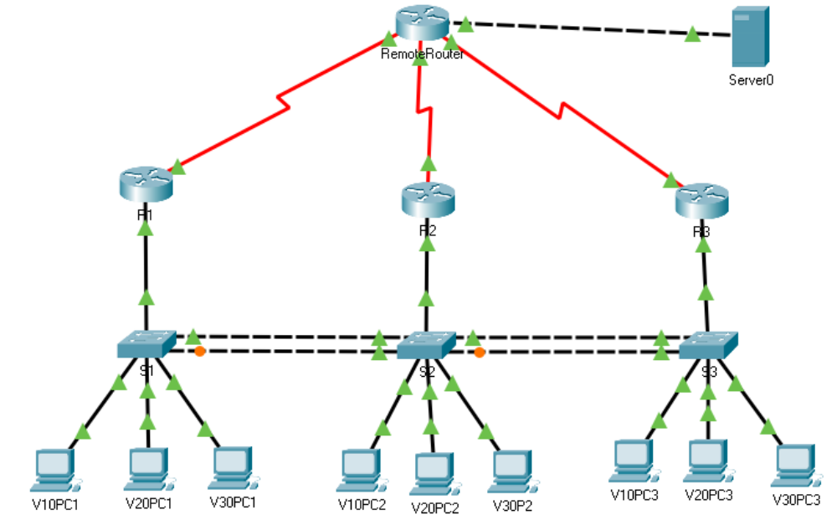
Ha csak egyetlen példány lenne jelen, akkor az nem lenne képes teljes mértékben kihasználni az összes rendelkezésre álló routert, így a terheléselosztás nem valósulna meg. A fent említett példában, ahol három router található, három külön HSRP példányra van szükség.
Ezen célok eléréséhez szükséges a hálózatot kisebb alhálózatokra bontani, és ezeket VLAN-ok segítségével elkülöníteni. Ez a megközelítés lehetővé teszi, hogy minden alhálózati szegmensen külön aktív és passzív router legyen jelen. Ezáltal minden alhálózat képes kezelni a forgalmat, és az esetleges üzemzavarakra való gyors reagálás érdekében a redundáns kialakítás fenntartása. Emellett a VLAN-ok segítségével az egyes alhálózatok közötti forgalom elkülönül, ami javítja a hálózati teljesítményt.
A fentieket figyelembe véve, a HA és LB egyidejű biztosításához több HSRP példányra és a hálózat alhálózatokra történő bontására van szükség. Ez a tervezési megközelítés hatékonyan kihasználja a rendelkezésre álló erőforrásokat és biztosítja a folyamatos működést és terheléselosztást a hálózatban.
A topológia és az IP címek a következőképpen fognak kinézni:
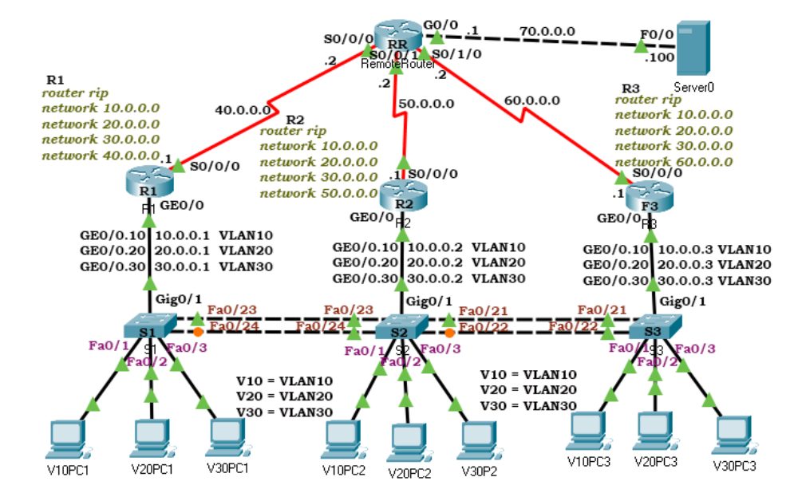
Innen letölthető egy előre bekonfigurált hálózat, pontosabban az IP címek lesznek előre bekonfigurálva.
Erről az oldalról letölthető egy előre bekonfigurált hálózat:
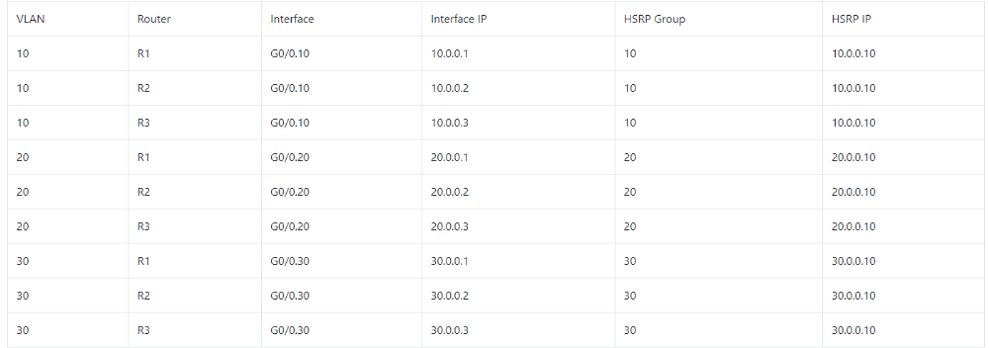
A megvalósítás folyamata a következő lépésekből áll:
- Interfészek alhálózatokra bontása: Kezdetben a routerek interfészeit sub-interfészekre bontjuk, hogy különálló alhálózatokat hozzunk létre. Ezek a sub-interfészek egyesítik az IP-címet és a hálózati VLAN-t, valamint a forgalomirányítást, például a RIP protokollt, a hálózat számára.

- VLAN-ok kialakítása a switcheken: A switchek VLAN-okat hoznak létre a hálózat fizikai és logikai szegmenseinek elkülönítésére. Ezenkívül meghatározzák, hogy melyik switchport melyik VLAN-ba tartozik. Ez lehetővé teszi, hogy a hálózati forgalom elkülönüljön és kategorizálva legyen.

- HSRP konfigurálása: Miután a kezdeti konfigurációk elkészültek, megkezdjük a HSRP (Hot Standby Router Protocol) protokoll konfigurálását. A HSRP olyan redundancia protokoll, amely biztosítja az aktív és passzív routerek közötti folytonosságot. Minden sub-interfészre külön HSRP példányt konfigurálunk, ami lehetővé teszi az aktív és passzív routerek meghatározását.
Ezen lépések végrehajtásával létrehozunk egy olyan hálózati környezetet, amely képes a terheléselosztásra (LB) és folytonosság biztosítására (HA). A sub-interfészekkel és a VLAN-okkal történő strukturális elkülönítés lehetővé teszi a hatékony hálózati működést és a redundanciát, míg a HSRP protokoll gondoskodik arról, hogy az aktív és passzív routerek közötti váltás zökkenőmentes legyen az esetleges hibák esetén.
Ezt a következő paranccsal tehetjük meg:
#standby HSRP_Group_Number ip Virtual_IP_Address
A Group number annak a HSRP csoportnak a száma lesz, amibe az interfészünk tartozni fog, míg a virtual IP address a csoport IP címét fogja jelenteni. Fontos, hogy ezt minden interfészre le kell futtatnunk, amit szeretnénk, hogy default gateway legyen.
A HSRP eloszlás a következőképpen fog kinézni:
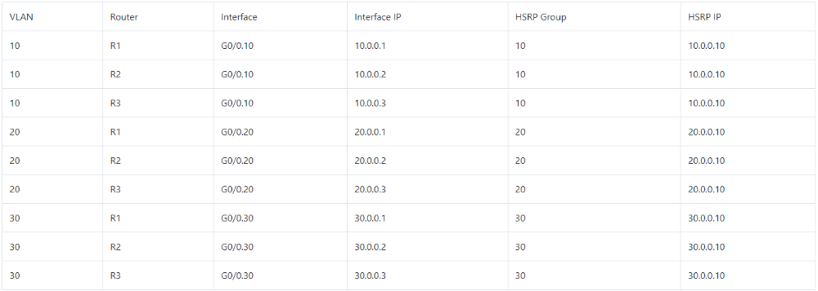
Ahhoz, hogy LB feladatokat is el tudjon látni a HSRP, azt is konfigurálni kell.
Ezt úgy tudjuk megtenni, hogy minden VLAN-ban más routert állítunk olyan magas prioritásúra, hogy az legyen az aktív node. Ez a következőképpen fog kinézni:
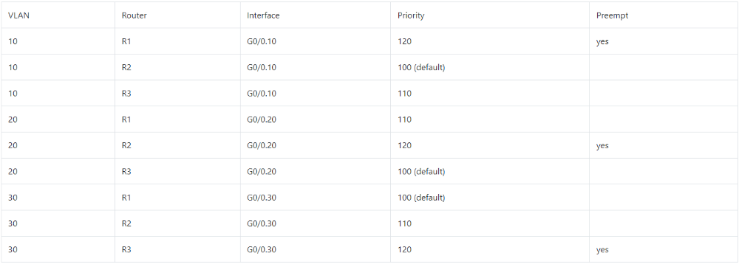
#stanby HSRP_Group_ID priority Priority_Sequence
#stanby HSRP_Group_ID preempt
CLI commandok megfelő sorrendben történő bekonfigurálása:
Routerek esetén :
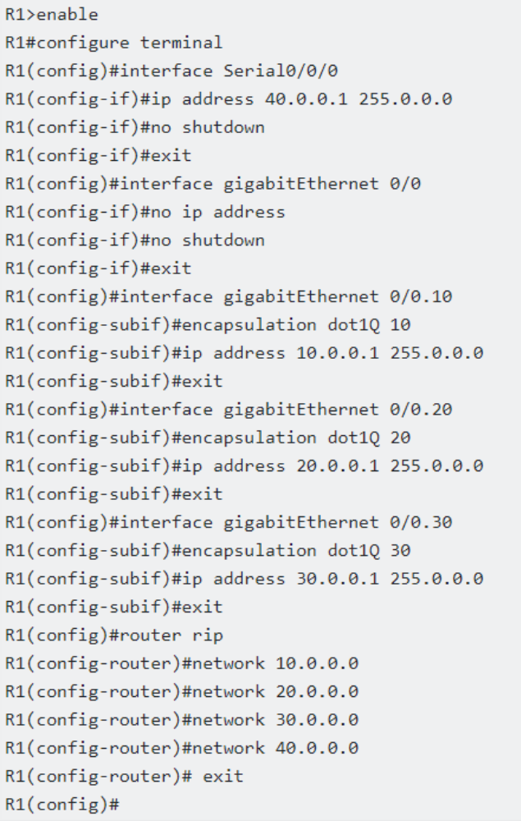
Switchek esetén az első lépés:
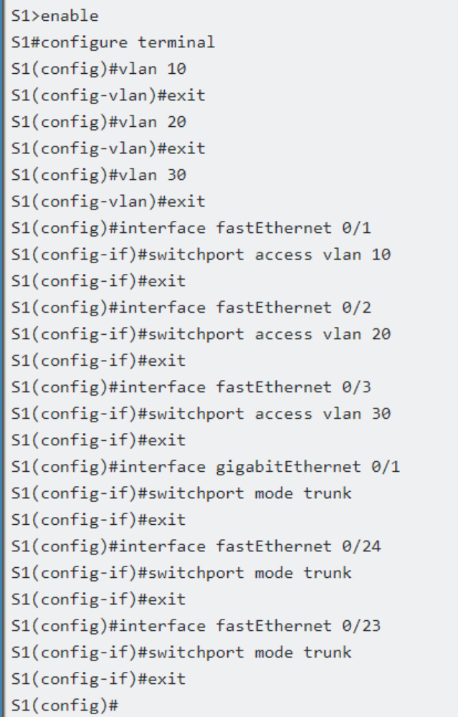
HSRP LB implementálása:
